臺北市立松山高級中學一○一學年度第二學期末考 高三物理試題
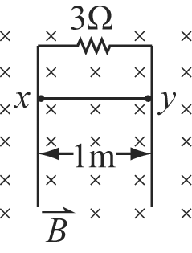
- 單選題 (每題三分，共六十分)
  - 如右圖所示，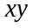為質量30克之水平導線，可沿直立之光滑長金屬軌道上自由滑動，此軌道為位於1.0T之入紙面均勻磁場中，則此導線下滑之最大速率為若干m/s？
(A)0.3 (B)0.9 (C)1.2
(D)1.8 (E)2.4。B

  - 一理想變壓器主線圈及副線圈的匝數各為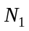及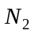，設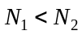。則下列敘述何者為正確？
(A)此變壓器對直流電或交流電均可適用
(B)副線圈輸出的功率比主線圈輸入的功率高
(C)副線圈輸出的交流電頻率比主線圈輸入的頻率低
(D)若主線圈輸入的交流電壓為時，則副線圈輸出的電壓為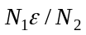
(E)若主線圈輸入的交流電流為時，則副線圈輸出的電流為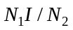。E
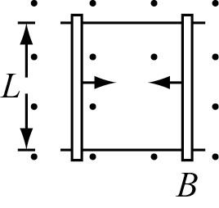
  - 兩支金屬棒（長為）在導電軌道上，以相對速度大小為相向移動，如圖所示，若磁場強度為，則電阻為R的封閉迴路上的應電流為
(A)0 (B)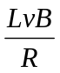 (C)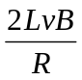
(D)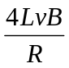 (E)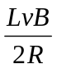。B

  - 有一簡單的交流發電機，共有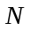匝線圈，線圈面積為，磁場磁鐵所造成的磁場強度為，線圈在均勻磁場中以等角速率旋轉。則下列敘述哪一個是錯誤的？
(A)線圈面與磁場平行時，磁通量為0
(B)線圈面與磁場平行時，感應電動勢為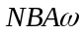
(C)線圈面與磁場垂直時，應電流恰好要改變方向
(D)此發電機是利用電磁感應的原理，將動能轉換為電能
(E)線圈面與磁場垂直時，磁通量最大，此時感應電動勢也最大。E

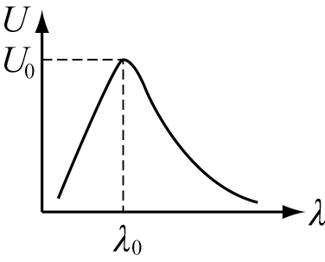
  - 黑體輻射的能量強度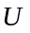對波長的關係圖如右，設曲線的最大值為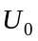，所對應的波長為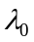，則下列哪些正確？
(A)此曲線關係圖與空腔的材料、形狀有關
(B)溫度改變時，曲線下的面積不變
(C)溫度上升時，變小
(D)溫度上升時，變大
(E)普朗克利用能量不連續性的觀念成功地解釋此圖形。E

  - 在1913年，英國科學家布拉格父子用X射線之晶體繞射，測出X射線之波長。請問晶體什麼特性可以使X光產生繞射？
(A)晶體的結晶方向與X光的偏振方向相同
(B)晶體的晶格間距與X光的頻率其數量級相當接近
(C)晶體的晶格間距與X光的波長其數量級相當接近
(D)晶體的晶格間距與X光的能量其數量級相當接近
(E)晶體的晶格間距與X光形成自然光波干涉。C

  - 某X射線管中，電量為的電子經電位差加速後撞擊一靶，在靶中減速靜止時，設普朗克常數為，光速為，則X射線管發出的光子之最短波長為
(A)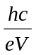 (B)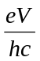 (C)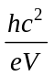 (D)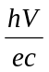 (E)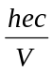。A

  - 一雷射光源功率為，發射波長為的雷射光，已知普朗克常數為，真空中之光速為，則此雷射光源每秒發射的光子數目為
(A)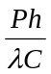 (B)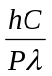 (C)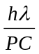 (D)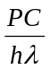 (E)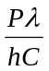。E

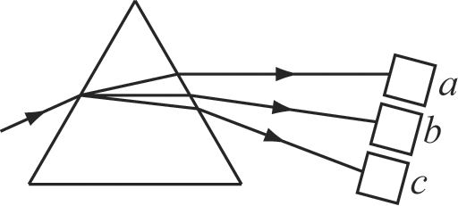
  - 一細束平行光經玻璃三稜鏡折射後分解為互相分離的三束光，分別照射到相同的金屬板、、上，如圖所示。已知金屬板有光電子放出，則可知
(A)板一定不放出光電子 (B)板一定放出光電子
(C)板一定不放出光電子 (D)板一定放出光電子
(E)板與板均無法判斷是否會放出光電子。D

  - 光電效應實驗中，用不同的光源照射相同的金屬表面。當入射光波長為時，金屬表面放出光電子的最大動能為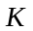，若入射光波長為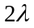，金屬表面放出光電子的最大動能為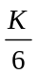，則當入射光波長大於何值，此金屬表面即停止放出光電子？
(A)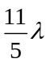 (B)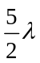 (C)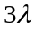 (D)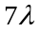 (E)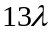。B

  - 以波長為的光照射某金屬表面，所放出電子的最大動能為；若改用波長為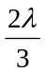的光照射，則所放出電子的最大動能為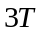。試問為何？（選項中為普朗克常數，為光速）
(A)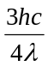 (B)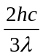 (C)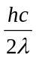 (D)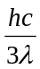 (E)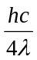。E

  - 某物質光電效應之底限頻率為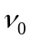，若以強度、頻率的光照射其上，則截止電壓為。設為電子電荷，則下列何者之數值等於普朗克常數？
(A)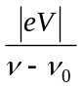 (B)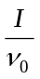 (C)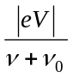 (D)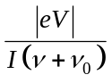 (E)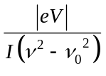。A

  - 若為波耳模型中量子數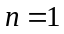時氫原子之圓形軌道半徑，則He原子在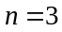圓形軌道上之電子之物質波波長為
(A)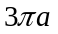 (B)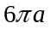 (C)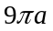 (D)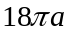 (E)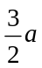。A

  - 波耳氫原子模型中，電子在第一激發態時，電子與原子核之間的電位能為何？
(A)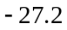eV (B)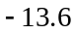eV (C)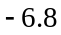eV (D)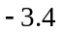eV (E)eV。C

  - 溫度127°C之單原子分子氣體的物質波波長，為溫度在27°C者之
(A)1 (B)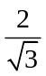 (C)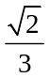 (D)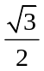 (E) 倍。D

  - 在真空中，一電子束通過一雙狹縫後，在遠處一螢光屏上產生干涉條紋，若電子的動能減少為原來的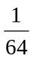，則干涉條紋間隔變為原來的
(A)16 (B)8 (C) (D)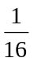 (E) 倍。B

  - 某放射性元素衰變時，會放射出高能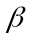粒子。設此放射性元素起始時共有個原子，並以偵測器計數所放射出的粒子數目。若在最初的一個小時內，總共偵測到0.2個訊號，則在第二個小時內，預測可測到多少個訊號？
(A)0.36 (B)0.16 (C)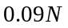 (D)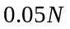 (E)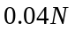。B

  - 放射性同位素碳14之半衰期約為6000年，碳14之量減少至剩下原來1/8所需的時間為
(A)480000年 (B)36000年 (C)18000年 (D)9000年 (E)750年。C

  - 一質子（電量）自遠處以動能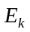與原靜止之氦核（電量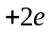）做正向碰撞，則兩者所能接近的最短距離為多少？（為庫侖常數）
(A)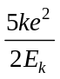 (B)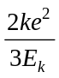 (C)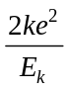 (D)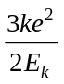 (E)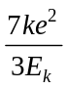。A
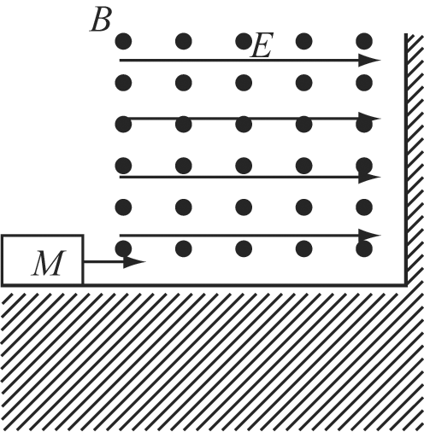
  - 如圖所示，空間中有水平向右的均勻電場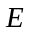和垂直於紙面向外的均勻磁場。一質量為、帶電量為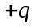的滑塊沿水平向右做等速率直線運動，滑塊和水平面間的動摩擦係數為，滑塊與牆碰撞後速度變為原來的2/3。滑塊折返時，電場消失，而滑塊恰好也做等速率直線運動，則原來電場強度的大小為？
(A)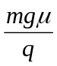 (B)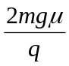 (C)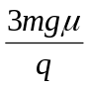
(D)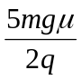 (E) 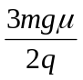 D

- 多選題 (每題五分，答錯一選項倒扣一分，共四十分)
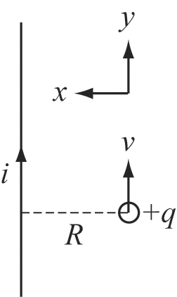
- 如右圖所示，在某一瞬間，有一電量為(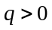)的粒子，距離一鉛垂直立且載有電流的長直導線處，以的速度平行導線鉛垂向上運動。設及的方向如右圖所示，垂直射入紙面方向為；若不計地磁的影響，在此瞬間，下列哪些敘述正確？
(A)帶電粒子不受電磁力
(B)帶電粒子受電磁力的方向在方向
(C)帶電粒子受電磁力的方向在方向
(D)帶電粒子受到一電磁力，其量值與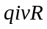成正比
(E)帶電粒子受到一電磁力，其量值與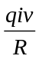成正比。CE

- 在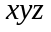直角坐標中，下列有關帶電質點在電磁場中運動軌跡的敘述，何者是正確的？
(A)質點以方向的初速，進入方向的均勻電場中，其軌跡為拋物線
(B)質點以方向的初速，進入方向的均勻電場中，其軌跡為拋物線
(C)質點以方向的初速，進入方向的均勻磁場中，其軌跡為圓弧
(D)質點以方向的初速，進入方向的均勻磁場中，其軌跡為螺旋線
(E)質點以方向的初速，進入方向的均勻磁場及電場中，其軌跡為拋物線。AC

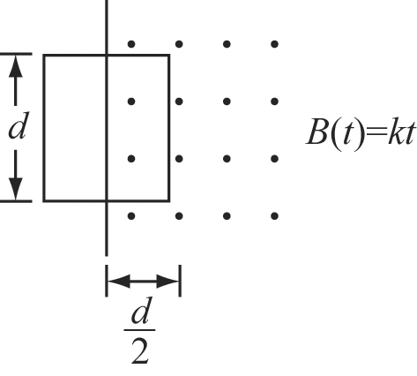
- 有一邊長為的正方形線圈，線圈電阻為。線圈內有一半的地方沒有磁場，另一半則有均勻但隨時間而改變的磁場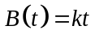，其中為正的常數，則
(A)線圈之感應電動勢為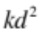 (B)線圈中應電流的大小為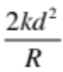
(C)線圈所受磁力的方向向左 (D)線圈在時刻所受磁力的量值為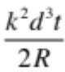
(E)應電流之方向為逆時針方向。CD

- 下列關於近代物理之敘述，那些有誤？
(A)黑體輻射的實驗中，所輻射出的波長是不連續的，普朗克提出量子化的新觀念，成功的解釋實驗結果
(B)戴維生-革末以X射線繞射晶體實驗，證實X射線的波動性
(C)經由中子的晶體繞射實驗結果，德布羅意提出物質波的理論
(D)密立坎的光電效應實驗證實愛因斯坦光電方程式的正確性
(E)湯姆森首先測量出電子荷質比，其子小湯姆森以一定能量的電子束，穿射金屬薄膜獲得繞射圖樣。ABC

- 依照波耳的氫原子模型，當原子處於第一激發態與第二激發態時，則
(A)動能之比為9：4 (B)電子軌道半徑比為2：3
(C)電子軌道速度比為2：3 (D)電子之物質波波長比為2：3
(E)電子繞行之週期比為8：27。ADE

- 下列有關放射性元素自然衰變過程的敘述，何者正確？
(A)一放射性元素，可同時放射與兩種射線
(B)只在放射出射線時，子核質量數才會較母核質量數減少
(C)對同一放射性元素而言，每秒衰變的原子數皆一樣
(D)射線的本質為電磁波
(E)每經過一個半衰期，放射性物質所減少的原子個數皆相同。BD

- 有一單電子原子模型是(1)電子被困在一直線形區域內來回運動，其長度為 (2)令量子數為n時，電子物質波在此區域內形成直線駐波。普朗克常數為、電子質量為，下列哪些是正確的？
(A)電子物質波波長為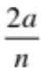 (B)電子動量為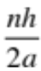
(C)電子動能為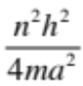 (D)電子位能為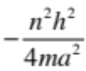
(E)由第二受激態躍遷回基態時會釋放出頻率為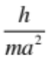的電磁波。ABE
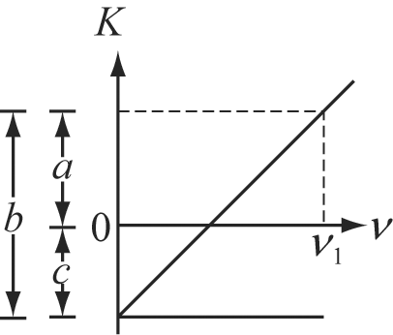
- 以某金屬做光電效應，所得實驗數據(電子最大動能對入射光頻率關係圖)如附圖所示，則下列敘述哪些正確？(a、b、c均大於0)
(A)普朗克常數為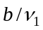 (B)金屬的功函數為ｃ
(C)入射光子頻率為時，光電子的最大動能為
(D)入射光子頻率為時，光子的能量為
(E)除以電子電量等於截止電壓。AB
臺北市立松山高級中學一○一學年度第二學期期末考 高三物理科答案
- 單選題：
1 | B | 2 | E | 3 | B | 4 | E
5 | E | 6 | C | 7 | A | 8 | E
9 | D | 10 | B | 11 | E | 12 | A
13 | A | 14 | C | 15 | D | 16 | B
17 | B | 18 | C | 19 | A | 20 | D

- 多選題：
21 | CE | 22 | AC | 23 | CD | 24 | ABC
25 | ADE | 26 | BD | 27 | ABE | 28 | AB

